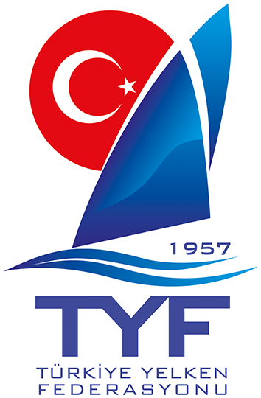
TÜRKİYE YELKEN FEDERASYONU
IQ FOIL YOUTH - IQ FOIL JUNIOR MİLLİ TAKIM SEÇMELERİ
05-10 Mayıs 2022 (Torasan – Urla / İZMİR)

EK YARIŞ KURALLARI-2

- 07.05.2022/ Cumartesi günü IQ Foil Junior (Kız/Erkek) sınıfı için Yarış ilanı Madde 5.3 e göre bir yarış fazla yapılması planlanmaktadır.
- Start Sıralaması;
  - 07.05.2022/Cumartesi günü tarihinde start sıralaması IQ Foil Junior Erkek, IQ Foil Junior Kız, IQ Foil Youth Erkek, IQ Foil Youth Kız olarak uygulanacaktır.
  - Hava şartlarının uygun olmaması veya yarış kurulu tarafından gerekli görülmesi halinde start sıralamasını Yarış Kurulu değiştirilebilir.

YARIŞ KURULU
Murat EVLEK
(İmzalı)

TARİH : 06.05.2022
SAAT : 15:30

